Living XS
DESIGN A TUTTO TONDO
speciale fuorisalone 2018

17- 21 aprile 2018
ore 10 -19

​

Le Civette sul Comò, per il prossimo Fuorisalone 2018, vi aspetta in showroom, con LIVING XS - design a tutto tondo. L’officina delle Civette lancia un altro appuntamento legato al design per bambini e genitori, in una delle settimane più importanti del design italiano e internazionale.

Dal 17 al 21 aprile 2018 in via Salmini 4, dalle 10 alle 19, una speciale selezione di design per bambini e tante novità nel panorama di settore, faranno da corredo ad uno special guest: DRAWIN’TABLE. http://drawintable.com/

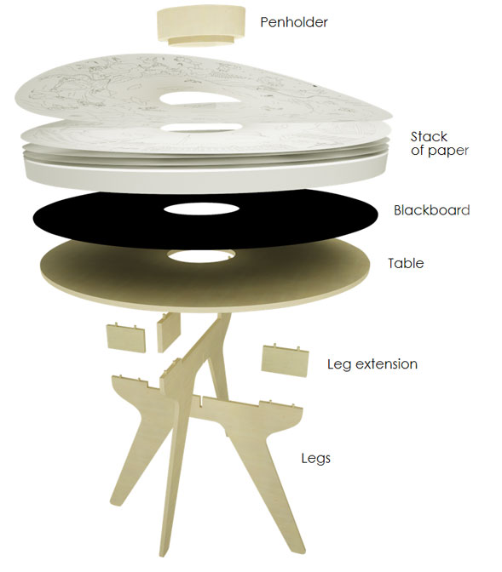

Proprio come il tutto tondo, la tecnica scultorea che permette di scolpire una figura tridimensionale isolata nello spazio senza piani di sfondo, anche il design selezionato da Le Civette sul Comò ha in sé un valore intrinseco, che consente di adattare i complementi e i pezzi d’arredo senza una collocazione preordinata, ma per estetica e funzionalità.
In quest’ottica, la scelta di questi anni di proporre un design per bambini che faccia felice la famiglia, i genitori, ha portato in questo 2018 a selezionare ulteriormente i brand, arrivando ad un design di altissima qualità, sia per materie prime, che per funzione.
Da qui l’incontro con il team di Drawin’table, un tavolo da disegno per bambini, dal design minimal ed evolutivo, pensato per dare sfogo a creatività e fantasia. Totalmente made in Italy e nato da un team affiatato di professionisti, Drawin’table è l’espressione di come un gioco possa diventare un complemento e viceversa, se ben progettato. Non un semplice piano d’appoggio ad altezza corretta, in ottica Montessori e non solo, ma anche uno strumento multiuso per assecondare bisogni, creatività e arte nei piccoli.

Drawin’table è un complemento di design trasformabile e dalle molteplici sfumature. realizzato in legno naturale di betulla, senza l’aggiunta di nessun alcun tipo di colla, ha una forma tonda, con portapenne removibile al centro, che offre la possibilità di trasformare il tutto da tavolo da disegno, a piano d’appoggio minimal per lo spazio dei bambini. E per i più creativi, via libera all’effetto ardesia, con un ulteriore piano in legno rivestito con superficie lavagna da utilizzare con i gessetti.

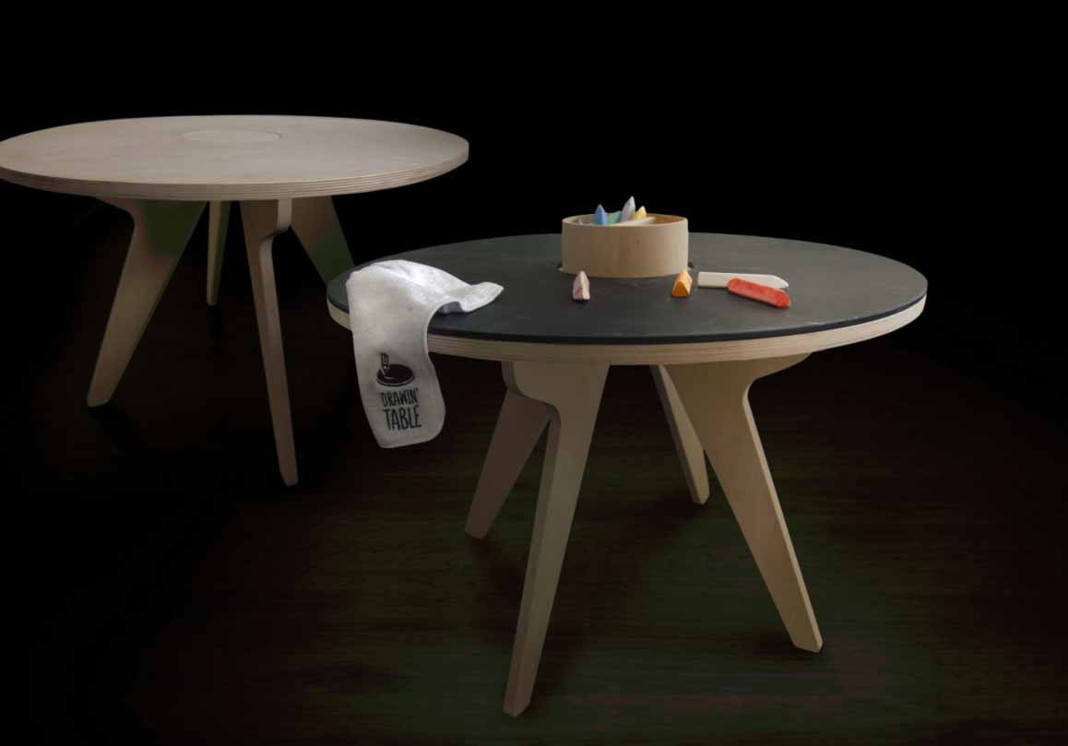

Ultimo, e ancora più creativa, è la collezione dei Papers: White, Coloring o educational, questi pacchetti di fogli sono l’espressione del mood dei coloring book, trasformati in piani d’appoggio per divertirsi, colorare o, perché no, nel frattempo anche imparare con esercizi cognitivi in perfetto stile b/w.

All’interno dello spin off di Living XS di questo Fuorisalone iniziato lo scorso novembre 2017, ci sarà anche un’esposizione di ulteriori nuovi arredi, scoperti alle ultime fiere di settore del 2018.

Tra i marchi:

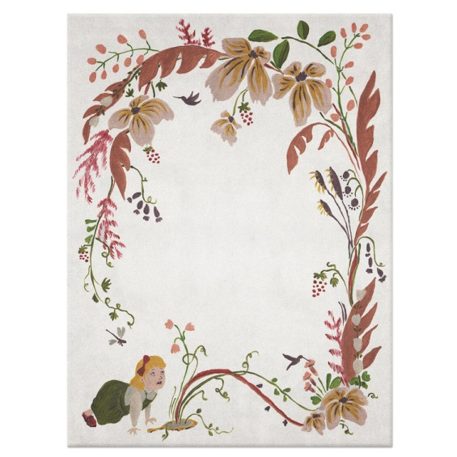

Studio Sirio https://studiosirio.com/about/

Fondato nel 2017, il giovane brand Studio Sirio crea tappeti per bambini con un nuovo look. Ispirati al mondo delle favole, hanno uno stile minimal e allo stesso tempo moderno, per adattarsi semplicemente ad ogni ambiente, regalando nuove atmosfere.
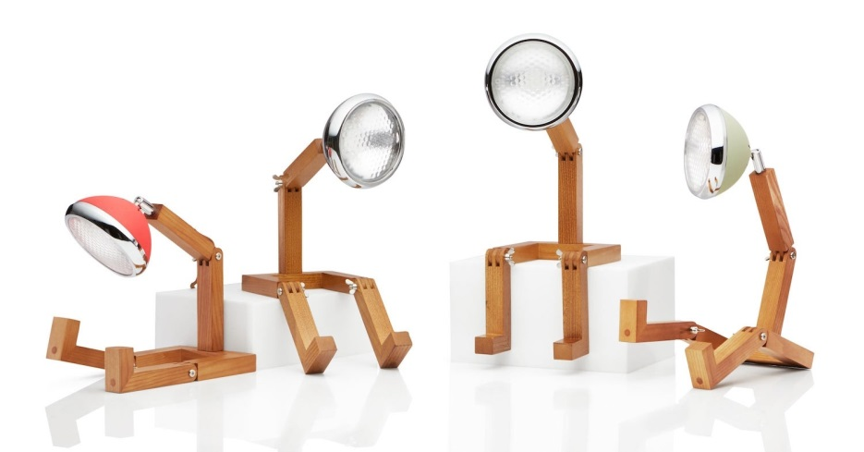

Piffany - http://piffany.eu/portfolio-item/mr-wattson/

Piffany Copenhagen è una società orientata al design, dedicata ad aiutare i clienti a scoprire prodotti divertenti e unici. Alla continua ricerca dei nuovi e più interessanti artisti e designer di accessori, oggetti unici e prodotti tecnologici accattivanti. La missione di Piffany Copenhagen si centra sul portare una decisa personalità in ogni momento della quotidianità. Si concentra sulla distribuzione del design in Scandinavia e lavora con marchi nuovi o già esistenti. Il core business è la distribuzione del design, il know how del marketing e la gestione del marchio. Indica nuovi mercati, nuovi canali e nuove reti con una visione approfondita dei mercati europei e dell'industria del design. Crede nel buon design, nella ricerca dei mercati giusti e nelle relazioni a lungo termine.

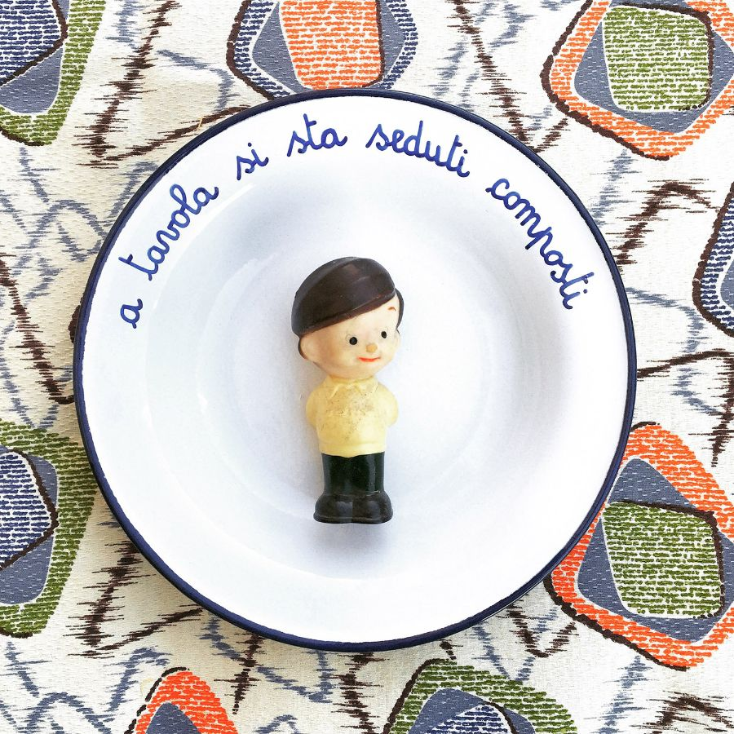

Alt means old https://www.facebook.com/altmeansold/

"Alt means Old" è un progetto di ricerca dedicato al recupero di qualcosa di speciale, unico, dimenticato e a volte smarrito. Una selezione di oggetti vintage e complementi per la casa dal sapore retrò, tra questi una collezione di piatti, "a pranzo dalla nonna", dedicata alle buone maniere.

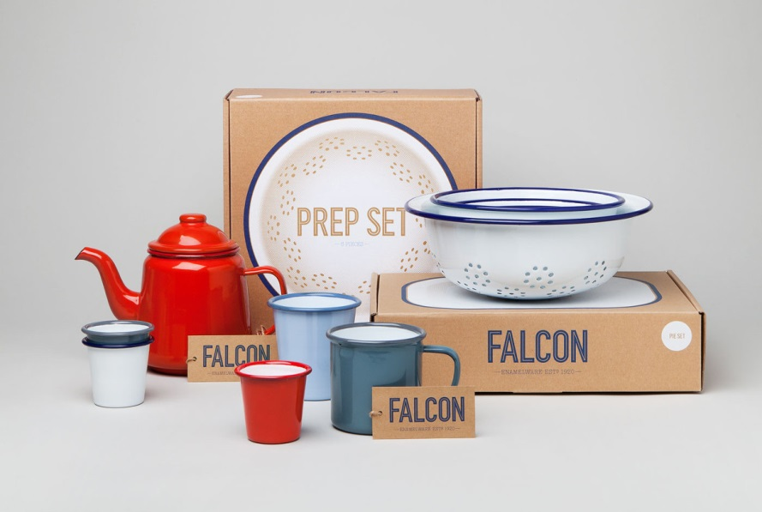

Falcon Enamelware https://www.falconenamelware.com/collections/all

Originariamente prodotto nella zona di Black Country vicino a Birmingham, in Inghilterra, Joe Kleiner & Sons ha creato il marchio di smalto originale, distintamente bianco ghiaccio con il bordo blu, il design classico è ancora immediatamente riconoscibile fino ad oggi. Nel 2011, la collezione originale è stata rivitalizzata - creando nuovi colori e set di pentole insieme ad aumentare il calibro della classica tazza, rendendo i prodotti più resistenti e resistenti.
Continuiamo ad ampliare la gamma, sviluppando nuovi strumenti per prodotti belli e funzionali e ora vendiamo con successo in oltre 50 paesi in tutto il mondo.Oltre all'eleganza senza tempo, Falcon Enamelware ha una resistenza duratura. Enamelware è una porcellana fusa su acciaio di grosso calibro, che le conferisce molte qualità ammirevoli - durata, scorrevolezza e resistenza chimica. Può assumere colori brillanti e duraturi e non può bruciare. Se la lasci cadere, potrebbe scheggiarsi ma non si romperà. Lavabile in lavastoviglie e in forno fino a 530F / 270C, può essere utilizzato anche su piani cottura a gas ed elettrici.

Le Corbusier Wallcoverings https://www.arte-international.com/

Insieme a Les Couleurs Suisse AG, che detiene i diritti mondiali dei colori ben noti di Le Corbusier, Arte ha sviluppato una collezione unica di carte da parati. L'intera opera del maestro ha fatto da fonte di ispirazione, per tecniche e materiali, trasferendo in uno sfondo unico e sensazionale, i concetti chiave di una visione unica e storica, con un look contemporaneo.

